
TRABAJO PRACTICO N° 2
Prof. Nestor Rios Nestor_rios13@hotmail.com
Alumno | Curso | Fecha | Trim. |  | Eje | Contenidos | Cap.Gral. | Cap. Espec. | Criterio de Evaluación
 | 2°  C.B. | 25/04/23 |  | 1° | 1 | Densidad  Tipos de D. | Aprender a aprender | Comprender los tipos de densidad | Reconocer las características de la materiales y  Los distintas densidades y tipos.Aplicacion

Qué es Densidad: Te explicamos qué es la densidad y algunas características de esta propiedad. Además, otros tipos de densidad que existen.
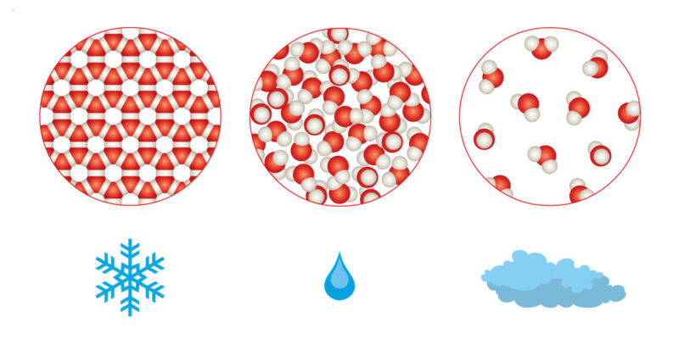Los gases tienen menor densidad que los líquidos y los sólidos.
¿Qué es densidad?
El término “densidad” proviene del campo de la física y la química y alude a la relación que existe entre la masa de una sustancia (o de un cuerpo) y su volumen. Se trata de una propiedad intrínseca de la materia, ya que no depende de la cantidad de sustancia que se considere.La densidad, propiedad que habitualmente se expresa en kilogramo por metro cúbico (kg/m³) o gramo por centímetro cúbico (g/cm³), varía en mayor o menor medida en función de la presión y la temperatura, y también con los cambios de estado.Debido a la poca cohesión entre sus partículas, por lo general, los gases tienen menor densidad que los líquidos y los líquidos tienen menor densidad que los sólidos.La densidad de la materia se asocia a menudo con la historia del filósofo griego Arquímedes, a quien encargaron la tarea de determinar si la corona de su rey había sido forjada usando oro puro o si había sido hecha de una aleación con otros metales.
Durante un baño de inmersión, Arquímedes se dio cuenta de que podía calcular el volumen de la corona sumergiéndola en agua y midiendo el desplazamiento del líquido, sin tener que fundirla o romperla, y que conociendo la densidad del oro (que es una constante) podía luego pesar la corona y determinar (usando la fórmula) si se trataba de oro puro o de una aleación (la densidad del oro habría variado al mezclarlo con otros metales).
Aunque existen excepciones, por lo general al aumentar la temperatura disminuye la densidad.
La densidad se puede definir de varias formas:
- Densidad o densidad absoluta. Es la relación entre la masa y el volumen de una sustancia, ya sea sólida, líquida o gaseosa. Se representa por la letra griega rho (𝞺):
Donde m es la masa de una sustancia y V es su volumen.
- Densidad relativa. Es la relación entre la densidad de una sustancia y la densidad de otra sustancia.
Donde (sustancia X) es la densidad de la sustancia X y 𝞺 (sustancia Y) es la densidad de la sustancia Y, respecto a la cual se calcula la densidad relativa de X.
- Densidad aparente. Se aplica a materiales porosos, que pueden tener aire u otras sustancias incorporadas entre sus poros. Se calcula de manera similar a la densidad, pero hay que agregar la masa de aire de la sustancia que ocupa los poros. También hay que incrementar el volumen de la sustancia, incorporando el volumen que ocupa la sustancia que ocupa los poros.
La densidad del agua es de 1 g/cm³ y la del plomo es 11,35 g/cm³. En estos dos ejemplos podemos ver cómo la densidad puede tomar valores muy distintos en diferentes materiales.Otros tipos de densidad
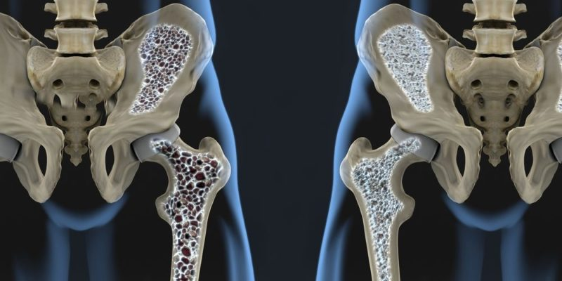Una baja densidad mineral ósea puede desencadenar osteoporosis.
- Densidad poblacional. Es un concepto demográfico que se refiere al número de habitantes por kilómetro cuadrado. China e India son ejemplos de países con muy elevada densidad poblacional, en tanto que los países nórdicos y Oceanía tienen baja densidad poblacional. Las áreas de gran densidad poblacional a menudo se asocian con problemáticas de vivienda, de contaminación del aire, de insuficiente infraestructura de servicios públicos, entre otros.
- Densidad óptica. Es un parámetro físico que constituye la absorción de un elemento óptico a una longitud de onda dada por unidad de distancia. Este dato sirve para valorar el contenido de células, calidad de humos generados por distintas sustancias, potencia de un láser, filtros, etc.
- Densidad de corriente eléctrica. Es la relación que existe entre la intensidad de corriente eléctrica que circula por un conductor por unidad de tiempo y por unidad de sección transversal.
- Densidad de flujo magnético. También denominada «inducción magnética», es el flujo magnético que causa una carga eléctrica en movimiento por cada unidad de área normal a la dirección del flujo.
- Densidad mineral ósea. En el campo de la medicina, esta medida refiere a la cantidad de minerales por unidad de superficie. Habitualmente se expresa en g/cm² y se establece para ciertos huesos de manera específica, como el fémur o la columna lumbar. Una baja densidad mineral ósea puede desencadenar osteoporosis, enfermedad en la que los huesos se encuentran con una muy baja proporción de minerales (fundamentalmente de calcio), por lo que se tornan demasiado porosos y, por ende, frágiles y quebradizos, aumentando así el riesgo de las personas a sufrir fracturas.
- Ejemplos de la densidad de algunos compuestos y elementos a 20°C
- Magnesio (Mg). 1,738 g/cm³ Calcio (Ca). 1,54 g/cm^{3,} Hierro (Fe). 7,874 g/cm³
- Molibdeno (Mo). 10,22 g/cm³ Plata (Ag). 10,5 g/cm³ Oro (Au). 19,3 g/cm³
- Agua (H2O). 1 g/cm³ Aceite 0,92 g/cm³ Aire. 1,225 x 10⁻³

Medición
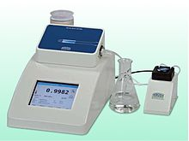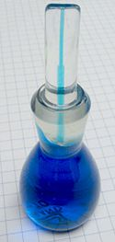
Un densímetro automático que utiliza el principio del tubo en U oscilante

Picnómetro
La densidad puede obtenerse de forma indirecta y de forma directa. Para la obtención indirecta de la densidad, se miden la masa y el volumen por separado y posteriormente se calcula la densidad. La masa se mide habitualmente con una balanza, mientras que el volumen puede medirse determinando la forma del objeto y midiendo las dimensiones apropiadas o mediante el desplazamiento de un líquido, entre otros métodos. Los instrumentos más comunes para medir la densidad son:
- El densímetro, que permite la medida directa de la densidad de un líquido.
- El picnómetro, que permite la medida precisa de la densidad de sólidos, líquidos y gases (picnómetro de gas).
- La balanza hidrostática, que permite calcular densidades de sólidos.
- La balanza de Mohr (variante de balanza hidrostática), que permite la medida precisa de la densidad de líquidos.

Unidades
Las unidades de medida más usadas son:
En el Sistema Internacional de Unidades (SI): kilogramo por metro cúbico (kg/m³).
Otras unidades para expresar la densidad son: gramo por centímetro cúbico (g/cm³).
- kilogramo por litro (kg/L) o kilogramo por decímetro cúbico. La densidad del agua es aproximadamente 1 kg/L (1000 g/dm³ = 1 g/cm³ = 1 g/mL).
- gramo por mililitro (g/mL), que equivale a (g/cm³).
- Para los gases suele usarse el gramo por decímetro cúbico (g/dm³) o gramo por litro (g/L), con la finalidad de simplificar con la constante universal de los gases ideales:
- Link de Densidad :https://youtu.be/zHHgg93VFTY

ACTIVIDADES:
1) Realizar la demostración de determinar la densidad de un cuerpo solido regular y de uno irregular.(actividad explicada por el profesor)
  - Buscar y escribir distintos tipos de densímetros.
Leche, azúcar, sal, areómetro,
  - Fabricar un densímetro casero.(siguiendo los pasos de link de you tube).
  - Explica la diferencia entre peso especifico y densidad.Formulas ,unidades
  - Define viscosidad
  - Situaciones problemáticas.

